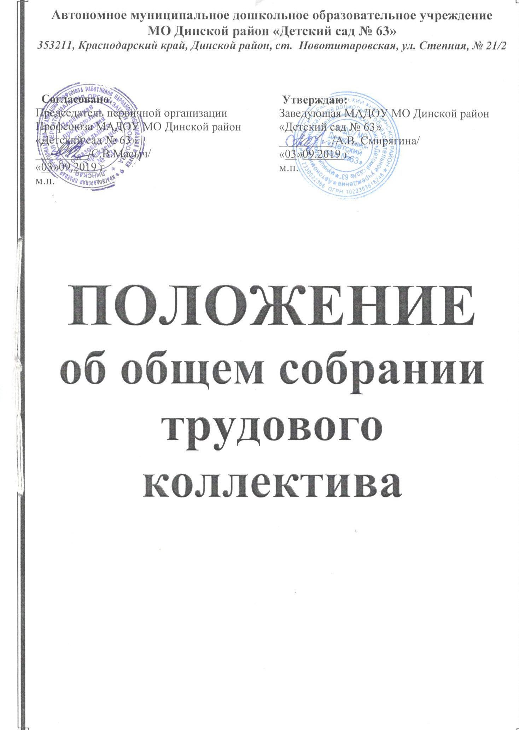

1. Общие положения

1.1. Настоящее положение разработано для автономного дошкольного образовательного учреждения муниципального образования Динской район «Детский сад № 63» (далее – МАДОУ), в соответствии с Федеральным законом от 29.12.2012 №273-ФЗ «Об образовании в Российской Федерации, Уставом ДОУ.
1.2. Общее собрание трудового коллектива в своей работе основывается на действующем законодательстве РФ и регионов, использует письма и методические разъяснения, нормативную правовую документацию региональных и муниципальных органов законодательной власти, письма и разъяснения общественных организаций по вопросам труда и организации управления.
1.3. Общее собрание трудового коллектива является органом самоуправления дошкольного образовательного учреждения.
1.4. Общее собрание трудового коллектива ДОУ объединяет руководящих, педагогических и технических работников, работников блока питания, медицинский персонал, т.е. всех лиц работающих по трудовому договору в ДОУ, а так же представителя учредителя.
1.5. Общее собрание трудового коллектива осуществляет общее руководство учреждением.
1.6. Общее собрание трудового коллектива представляет полномочия всего коллектива.
1.7. Общее собрание трудового коллектива возглавляется председателем.
1.8. Решения Общего собрания трудового коллектива, принятые в пределах его полномочий и в соответствии с законодательством РФ, обязательны для исполнения администрацией ДОУ, всеми членами коллектива.
1.9. Изменения и дополнения в настоящее Положение вносятся Общим собранием трудового коллектива и принимаются на его заседании.
1.10. Срок данного положения не ограничен. Положение действует до принятого нового.

2. Основные задачи Общего собрания
трудового коллектива

2.1. Общее собрание трудового коллектива содействует осуществлению управленческих начал, развитию инициативы трудового коллектива.
2.2. Общее собрание трудового коллектива реализует право на самостоятельность учреждения в решении вопросов, способствующих оптимальной организации воспитательно – образовательного процесса и финансово – хозяйственной деятельности.
2.3. Общее собрание трудового коллектива содействует расширению коллегиальных, демократических форм управления и воплощения в жизнь государственно – общественных принципов.
3. Функции Общего собрания
трудового коллектива

3.1. Общее собрание трудового коллектива:
- обсуждает и рекомендует к утверждению проект коллективного договора, правил внутреннего трудового распорядка, графики работы, графики отпусков работников МАДОУ;
- рассматривает, обсуждает и рекомендует к утверждению проект годового плана работы МАДОУ;
- обсуждает вопросы состояния трудовой дисциплины в МАДОУ и мероприятия по ее укреплению, рассматривает факты нарушения трудовой дисциплины работниками МАДОУ;
- рассматривает вопросы охраны и безопасности условий труда работников, охраны жизни и здоровья воспитанников МАДОУ;
- вносит предложения Учредителю по улучшению финансово – хозяйственной деятельности МАДОУ;
- определяет размер доплат, надбавок, премий и других выплат стимулирующего характера, в пределах, имеющихся в учреждении средств из фонда оплаты труда;
- определят порядок и условия предоставления социальных гарантий и льгот в пределах компетенции МАДОУ;
- вносит предложения в договор о взаимоотношениях между Учредителем и ДОУ;
- заслушивает отчеты заведующей МАДОУ о расходовании бюджетных и внебюджетных средств;
- заслушивает отчеты о работе заведующей МАДОУ, заведующей хозяйством ДОУ, заместителя заведующей по воспитательно – методической работе ДОУ, председателя Совета педагогов МАДОУ и других работников, вносит на рассмотрение администрации предложения по совершенствованию ее работы;
- знакомится с итоговыми документами по проверке государственными и муниципальными органами деятельности МАДОУ и заслушивает администрацию о выполнении мероприятий по устранению недостатков в работе;
- при необходимости рассматривает и обсуждает вопросы работы с родителями (законными представителями) воспитанников, решения родительского собрания МАДОУ;
- в рамках действующего законодательства РФ принимает необходимые меры, ограждающие педагогических и других работников, администрацию от не обоснованного вмешательства в их профессиональную деятельность, ограничения самостоятельности Учреждения, его самоуправляемости. Выходит с предложениями по этим вопросам в общественные организации, государственные и муниципальные органы управления образованием, органы прокуратуры, общественные объединения;
- утверждает локальные акты МАДОУ, в пределах установленной компетенции (договоры, соглашения, положения, отчёты и др.).

4. Права Общего собрания
трудового коллектива

4.1. Общее собрание трудового коллектива имеет право:
- участвовать в управлении МАДОУ;
- выходить с предложениями и заявлениями на Учредителя, в органы муниципальной и государственной власти, в общественные организации;
- создавать временные или постоянные комиссии, решающие конфликтные вопросы о труде и трудовых взаимоотношениях в коллективе.
4.2. Каждый член Общего собрания трудового коллектива имеет право:
- потребовать обсуждения Общим собранием трудового коллектива любого вопроса, касающегося деятельности МАДОУ, если его предложение поддержит, не менее 1/3 членов собрания;
- при несогласии с решением Общего собрания трудового коллектива высказать свое мотивированное мнение, которое должно быть занесено в протокол собрания.

5. Организация управления Общим собранием
трудового коллектива

5.1. В состав Общего собрания трудового коллектива входят все работники МАДОУ.
5.2. На заседании Общего собрания трудового коллектива могут быть приглашены представители Учредителя, общественных организаций, органов муниципального и государственного управления. Лица, приглашенные на собрание, пользуются правом совещательного голоса, могут вносить предложения и заявления, участвовать в обсуждении вопросов, находящихся в их компетенции.
5.3. Для ведения Общего собрания трудового коллектива из его состава открытым голосованием избирается председатель и секретарь сроком на один календарный год, которые исполняют свои обязанности на общественных началах.
5.4. Председатель Общего собрания трудового коллектива:
- организует деятельность Общего собрания трудового коллектива;
- информирует членов трудового коллектива о предстоящем заседании;
- организует подготовку и проведение заседания;
- определяет повестку дня;
- контролирует выполнение решений.
5.5. Общее собрание трудового коллектива собирается не реже 2 раз в календарный год.
5.6. Общее собрание трудового коллектива считается правомочным, если на нем присутствует не менее 2/3 работников МАДОУ.
5.7. Решение Общего собрания трудового коллектива принимается простым большинством голосов открытым голосованием.
5.8. Решение Общего собрания трудового коллектива считается принятым, если за него проголосовало не менее 2/3 присутствующих.
5.9. Решения Общего собрания трудового коллектива реализуются через приказы и распоряжения заведующего МАДОУ.
5.10. Решение Общего собрания трудового коллектива обязательно принимается к исполнению всеми членами трудового коллектива.

6. Взаимосвязь Общего собрания
трудового коллектива
с другими органами самоуправления

6.1. Общее собрание трудового коллектива организует взаимодействие с другими органами самоуправления МАДОУ – Советом педагогов МАДОУ, Попечительским советом МАДОУ, Родительским комитетом МАДОУ посредством:
- участия представителей трудового коллектива в заседаниях Совета педагогов ДОУ, Попечительского совета МАДОУ, Родительского комитета МАДОУ;
- представления на ознакомление Совету педагогов МАДОУ, Попечительскому совету МАДОУ и Родительскому комитету ДОУ материалов, готовящихся к обсуждению и принятию на заседании Общего собрания трудового коллектива;
- внесения предложений и дополнений по вопросам, рассматриваемым на заседаниях Совета педагогов МАДОУ, Попечительского совета МАДОУ и Родительского комитета МАДОУ.

7. Ответственность Общего собрания
трудового коллектива

7.1. Общее собрание трудового коллектива несет ответственность:
- за выполнение, выполнение не в полном объеме или невыполнение закрепленных за ним задач и функций;
- соответствие принимаемых решений законодательству РФ, нормативно – правовым актам.

8. Делопроизводство Общего собрания
трудового коллектива

8.1. Заседания Общего собрания трудового коллектива оформляются протоколом.
8.2. В книге протоколов фиксируются:
- дата проведения;
- количественное присутствие (отсутствие) членов трудового коллектива;
- приглашенные (ФИО, должность);
- повестка дня;
- ход обсуждения вопросов;
- предложения, рекомендации и замечания членов трудового коллектива и приглашенных лиц;
- решения.
8.3. Протоколы подписываются председателем и секретарем Общего собрания трудового коллектива.
8.4. Нумерация протоколов ведется от начала учебного года.
8.5. Книга протоколов Общего собрания трудового коллектива нумеруется постранично, прошнуровывается, скрепляется подписью заведующей и печатью ДОУ.
8.6. Книга протоколов Общего собрания трудового коллектива хранится в делах МАДОУ и передается по акту (при смене руководителя, передаче в архив).

